RANCANG BANGUN HUMAN RESOURCE INFORMATION SYSTEM (HRIS) SEBAGAI APLIKASI PENILAIAN KINERJA KARYAWAN PERUSAHAAN ASURANSI

Luqman Putra Wibowo¹, Mike Yuliana², Nanang Syahroni²,
¹Mahasiswa Politeknik Elektronika Negeri Surabaya, Jurusan Teknik Telekomunikasi
²Dosen Politeknik Elektronika Negeri Surabaya Institut Teknologi Sepuluh Nopember

Kampus ITS, Surabaya 60111

e-mail: Luqman_dudut@yahoo.co.id

ABSTRAK - Seiring dengan perkembangan teknologi maka dibutuhkan kepraktisan dalam segala hal termasuk penerapan pada sistem HRD (Human Resource Development). Sistem pendukung keputusan pada sebuah perusahaan dalam studi kasus ini yaitu perusahaan asuransi ditujukan untuk menciptakan suatu aplikasi yang berguna untuk memonitor kinerja karyawan
Pada tugas akhir ini, dibuat sebuah aplikasi Penilaian Kinerja Karyawan Asuransi dengan metode AHP berbasis JAVA untuk mempermudah HRD dan pimpinan perusahaan dalam menilai kinerja karyawan.
Dari hasil pengujian terlihat bahwa sistem telah berjalan dengan baik, waktu eksekusi Program pun hanya berlangsung singkat, terlihat dari uji lama waktu eksekusi login system hanya 5,9ms, dan lama waktu yang dibutuhkan untuk memproses metode AHP hingga dihasilkan nilai kinerja karyawan adalah 1091,8ms. Begitu pula dengan hasil uji kepuasan sistem menggunakan metode quisioner, 80% responden menyatakan bahwa tampilan dari sistem menarik, 70% dari Responden menyatakan lebih menyukai aplikasi Penilaian Kinerja Karyawan Berbasis Java ini dibandingkan cara manual dan 80% responden menyatakan bahwa aplikasi ini bermanfaat dalam mengakses data serta memiliki menu akses yang dianggap cukup, sehingga dapat digunakan untuk membantu dalam menilai kinerja karyawan..
.
Kata kunci: Sistem, Sistem Pendukung Keputusan, penilaian kinerja karyawan dan metode Analytical Hierarchy Process (AHP)

- Pendahuluan
Seiring dengan perkembangan teknologi maka dibutuhkan kepraktisan dalam segala hal termasuk penerapan pada sistem HRD (Human Resource Development). Banyaknya kecurangan yang dilakukan oleh karyawan sebuah perusahaan dalam studi kasus ini adalah perusahaan asuransi mendorong munculnya suatu aplikasi untuk memonitor kinerja karyawan baik dalam hal kehadiran maupun prestasi.
Ada beberapa jenis penilaian kinerja karyawan seperti system tradisional, penilaian diri, penilaian oleh atasan, dan penilaian 360 derajad (umpan balik). Penilaian kinerja karyawan umumnya dilakukan secara formal atau terstruktur. Apabila dilakukan secara informal, manajer dapat bertemu dengan para anggota tim untuk mendiskusikan kinerja karyawan dalam periode tertentu dalam suasana rileks dan tidak kaku. Baik secara formal maupun informal, perlu ditelaah beragam faktor yang berpengaruh terhadap kinerja karyawan.
Pada tugas akhir ini akan dibuat suatu aplikasi sistem penilaian kinerja karyawan perusahaan asuransi berbasis Java karena Java merupakan Bahasa pemrograman berbasis objek dengan metode AHP,sebuah metode untuk proses pengambilan keputusan secara efektif atas permasalahan yang kompleks dan menyederhanakannya. Sistem penilaian ini akan melakukan pengambilan keputusan yang komprehensif dengan memperhitungkan hal – hal yang bersifat kualitatif & kuantitatif
Makalah proyek akhir ini disusun sebagai berikut:
- Teori penunjang akan disajikan pada bab 2
- Pada bab 3 akan disajikan perancangan system
- Pada bab 4 akan disajikan pengujian dan analisa
- Kesimpulan akan disajikan pada bab 5

- Teori Penunjang
  - AHP (Analytic Hierarchy Process)
Metode AHP dikembangkan oleh Thomas L. Saaty, seorang ahli matematika. Metode ini adalah sebuah kerangka untuk mengambil keputusan dengan efektif atas persoalan yang kompleks dengan menyederhanakan dan mempercepat proses pengambilan keputusan dengan memecahkan persoalan tersebut kedalam bagian-bagiannya, menata bagian atau variabel ini dalam suatu susunan hirarki, member nilai numerik pada pertimbangan subjektif tentang pentingnya tiap variabel dan mensintesis berbagai pertimbangan ini untuk menetapkan variabel yang mana yang memiliki prioritas paling tinggi dan bertindak untuk mempengaruhi hasil pada situasi tersebut. Metode AHP ini membantu memecahkan persoalan yang kompleks dengan menstruktur suatu hirarki kriteria, pihak yang berkepentingan, hasil dan dengan menarik berbagai pertimbangan guna mengembangkan bobot atau prioritas. Metode ini juga menggabungkan kekuatan dari perasaan dan logika yang bersangkutan pada berbagai persoalan, lalu mensintesis berbagai pertimbangan yang beragam menjadi hasil yang cocok dengan perkiraan kita secara intuitif sebagaimana yang dipresentasikan pada pertimbangan yang telah dibuat. (Saaty, 1993)[3]

  - Menyusun Hierarki
Menurut Saaty, ada tiga prinsip dalam memecahkan persoalan dengan AHP, yaitu prinsip menyusun hirarki (Decomposition), prinsip menentukan prioritas (Comparative Judgement), dan prinsip konsistensi logis (Logical Consistency). Hirarki yang dimaksud adalah hirarki dari permasalahan yang akan dipecahkan untuk mempertimbangkan kriteria-kriteria atau komponenkomponen yang mendukung pencapaian tujuan. Dalam proses menentukan tujuan dan hirarki tujuan, perlu diperhatikan apakah kumpulan tujuan beserta kriteria-kriteria yang bersangkutan tepat untuk persoalan yang dihadapi. Dalam memilih kriteria-kriteria pada setiap masalah pengambilan keputusan perlu memperhatikan kriteria-kriteria sebagai berikut:
- Lengkap
Kriteria harus lengkap sehingga mencakup semua aspek yang penting, yang digunakan dalam mengambil keputusan untuk pencapaian tujuan.
b. Operasional
Operasional dalam artian bahwa setiap kriteria ini harus mempunyai arti bagi pengambil keputusan, sehingga benar-benar dapat menghayati terhadap alternatif yang ada, disamping terhadap sarana untuk membantu penjelasan alat untuk berkomunikasi.
c. Tidak berlebihan
Menghindari adanya kriteria yang pada dasarnya mengandung pengertian yang sama.
d. Minimum
Diusahakan agar jumlah kriteria seminimal mungkin untuk mempermudah pemahaman terhadap persoalan, serta menyederhanakan persoalan dalam analisis.

Decomposition

Setelah persoalan didefinisikan maka perlu dilakukan decomposition, yaitu memecah persoalan yang utuh menjadi unsur-unsurnya. Jika ingin mendapatkan hasil yang akurat, pemecahan juga dilakukan terhadap unsur-unsurnya sehingga didapatkan beberapa tingkatan dari persoalan tadi. Karena alasan ini maka proses analisis ini dinamai hirarki (Hierarchy). Pembuatan hirarki tersebut tidak memerlukan pedoman yang pasti berapa banyak hirarki tersebut dibuat, tergantung dari pengambil keputusan-lah yang menentukan dengan memperhatikan keuntungan dan kerugian yang diperoleh jika keadaan tersebut diperinci lebih lanjut. Ada dua jenis hirarki, yaitu hirarki lengkap dan hirarki tidak lengkap. Dalam hirarki lengkap, semua elemen pada semua tingkat memiliki semua elemen yang ada pada tingkat berikutnya. Jika tidak demikian maka dinamakan hirarki tidak lengkap.

Comparatif Judgement
Prinsip ini berarti membuat penilaian tentang kepentingan relatif dua elemen pada suatu tingkat tertentu dalam kaitannya dengan tingkat yang diatasnya. Penilaian ini merupakan inti dari AHP, karena akan berpengaruh terhadap prioritas elemen-elemen. Hasil dari penilaian ini akan ditempatkan dalam bentuk matriks yang dinamakan matriks pairwise comparison. Dalam melakukan penialaian terhadap elemen-elemen yang diperbandingkan terdapat tahapan-tahapan, yakni:
a.Elemen mana yang lebih (penting/ disukai/ berpengaruh/ lainnya)
b.Berapa kali sering (penting/ disukai/ berpengaruh/ lainnya)

Dalam penilaian kepentingan relative dua elemen berlaku aksioma reciprocal, artinya jika elemen i dinilai 3 kali lebih penting dibanding j, maka elemen j harus sama dengan 1/3 kali pentingnya dibanding elemen i. Disamping itu, perbandingan dua elemen yang sama akan menghasilkan angka 1, artinya sama penting. Dua elemen yang berlainan dapat saja dinilai sama penting. Jika terdapat m elemen, maka akan diperoleh matriks pairwise comparison berukuran m x n. Banyaknya penilaian yang diperlukan dalam menyusun matriks ini adalah n(n-1)/2 karena matriks reciprocal dan elemen-elemen diagonalnya sama dengan 1.
Synthesis of Priority
Dari setiap matriks pairwise comparison kemudian dicari nilai eigen vectornya untuk mendapatkan local priority. Karena matriks-matriks pairwise comparison terdapat pada setiaptingkat, maka untuk mendapatkan global priority harus dilakukan sintesis antara local priority. Pengurutan elemen-elemen menurut kepentingan relatif melalui prosedur sintesis dinamakan priority setting
. Logical Consistency
Konsistensi memiliki dua makna, pertama adalah objek-objek yang serupa dapat dikelompokkan sesuai dengan keseragaman dan relevansi. Arti kedua adalah menyangkut tingkat hubungan antara objek-objek yang didasarkan pada kriteria tertentu.

Penggunaan Metode AHP
Setelah menentukan kriteria, langkah selanjutnya yaitu perbandingan antar elemen yaitu kriteria. Dengan Kata lain, penilaian ini dimaksudkan untuk melihat seberapa penting suatu pilihan kriteria dilihat dari kriteria yang ada. Tabel 2.1 merupakan contoh pembobotan dengan memperhatikan perbandingan antar elemen kriteria yang paling sering digunakan karena dinilai lebih logis (Bourgeois, 2005).[2]
Tabel 1 Tabel perbandingan skala penilaian antar elemen kriteria
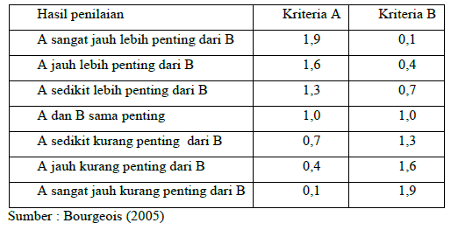

Dengan menggunakan penilaian seperti Tabel 1, maka perbandingan antar kriteria akan menghasilkan Tabel 2 di bawah ini. Untuk memudahkan, dalam tabel diasumsikan hanya ada empat kriteria.

Tabel 2 Tabel perbandingan antar kriteria 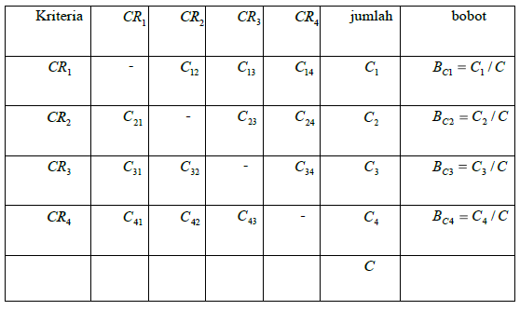
Dari tabel 2 dapat dirangkum sebagai berikut:
- merupakan hasil penilaian/perbandingan antara kriteria i dengan kriteria j ij c
- merupakan penjumlahan nilai yang dimiliki kriteria ke i
- c merupakan penjumlahan semua nilai i
- Bobot kriteria ke I ( ) diperoleh dengan membagi nilai dengan nilai C. i BC i C

Dari perhitungan table diatas maka dapat diketahui nilai bobot untuk masing-masing kriteria. Untuk pembobotan sendiri terdapat banyak pilihan. Untuk kasus tertentu semua indikator mempunyai bobot yang sama. Tetapi pada kasus kasus dengan tahap seperti diatas, maka tiap indikator mempunyai bobot yang berbeda sesuai dengan kepentingannya seperti tahap-tahap diatas.
- Rancangan Sistem
Untuk membuat aplikasi Penilaian Kinerja Karyawan di butuhkan langkah-langkah sebagaimana tertera pada diagram alur pada gambar 2.1 dibawah ini :
- Survei di Perusahaan Asuransi
- Penentuan Parameter Kinerja Karyawan
- Implementasi Metode AHP dan Pemrograman Java
- Pembuatan HRIS

Pada Gambar 1 dijelaskan proses pembuatan aplikasi penilaian kinerja, pertama-tama dilakukan survei di perusahaan asuransi untuk mengetahui parameter penilaian kinerja karyawan,lalu data-data tersebut diolah dengan metode AHP dan diimplementasikan ke dalam pemrograman JAVA untuk menciptakan aplikasi HRIS penilaian kinerja karyawan.
. 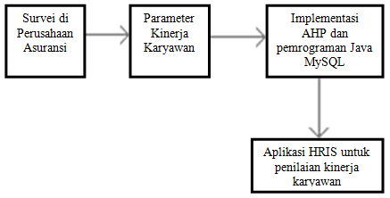

Gambar 1 Skema perancangan sistem
  - Rencana Pembuatan Sistem

Gambar 2 Menu Sistem

Pada Gambar 2 Dijelaskan Menu tampilan awal dari sistem yang akan dibuat, terdiri dari “Lihat Karyawan”,yaitu menu untuk melihat daftar karyawan yang ada. Lalu menu “Masukkan Nilai” untuk memasukkan nilai rata-rata dari tiap kriteria, menu ini hanya bisa diakses oleh pihak yang memiliki privileges untuk melakukan penilaian. Pada menu “Kinerja Karyawan” merupakan menu dengan privileges khusus yang hanya bisa diakses pihak yang berhak melakukan penilaian, dengan memilih menu ini maka seluruh data dari hasil perhitungan dengan metode AHP akan di-rank-ing sehingga terlihat hasil kinerja karyawan

- Pengujian dan Analisa
  - Layar Login
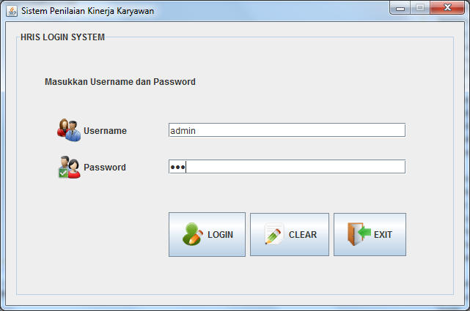
Gambar 3. Tampilan Visualisasi Ketika User masuk ke dalam layar login

Bila terjadi kesalahan input atau username dan password tidak cocok dengan database maka akan muncul peringatan :
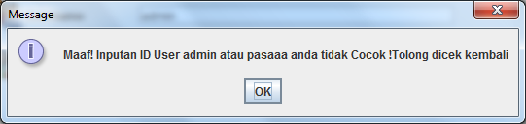

Gambar 4 Pesan Error Login
- Pengujian Sistem Login

tabel 3 hasil pengujian proses login
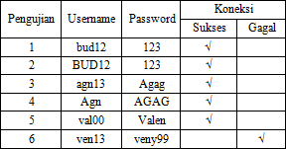

Pada tabel 3 merupakan hasil pengujian proses login, pada pengujian ke-1 hingga pengujian ke-5 proses login berjalan sukses karena username dan password cocok dengan database, namun pengujian ke-6 gagal dan user tidak bisa masuk ke dalam sistem karena username/password salah/belum terdaftar. Pada sistem login ini dibuat tidak case sensitive , jadi besar kecil huruf pada saat login tidak berpengaruh.
- Hak admin dan User biasa

Pengujian dilakukan dengan melakukan login ke dalam server MySQL yang telah di buat. Ketika User yang login adalah Admin/Deputi Manager,maka user akan dapat mengakses menu “Masukkan Nilai”, bila user hanya merupakan user biasa/karyawan maka menu “Masukkan Nilai” tidak akan bisa diakses :

Table 4 Pengujian hak admin dan user
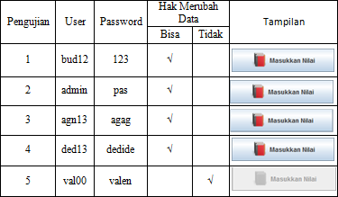

- Pengujian Input Nilai

Tampilan Input data Pegawai :
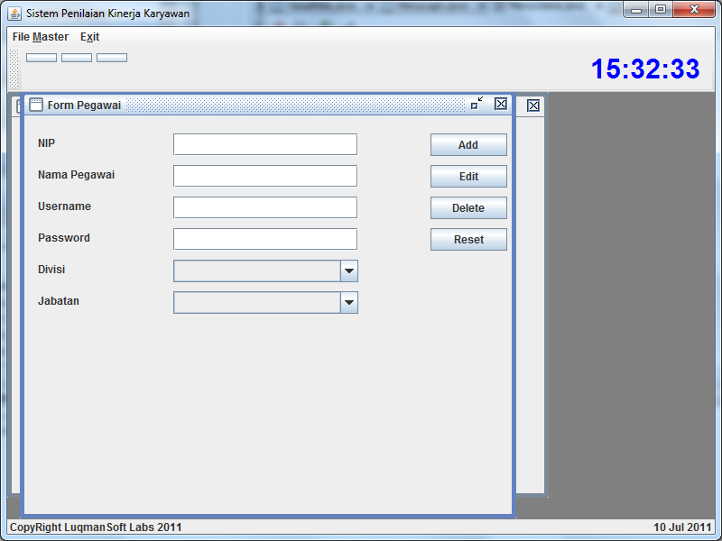

Gambar 5 Input Data Pegawai

Pada gambar 5 User,dalam hal ini admin/Deputi Manager bisa memasukkan data karyawan yang terhubung dengan database tabel_karyawan, pada halaman inilah user dapat menambah,mengedit,menghapus data di database karyawan.

Tampilan Input Nilai Subkriteria
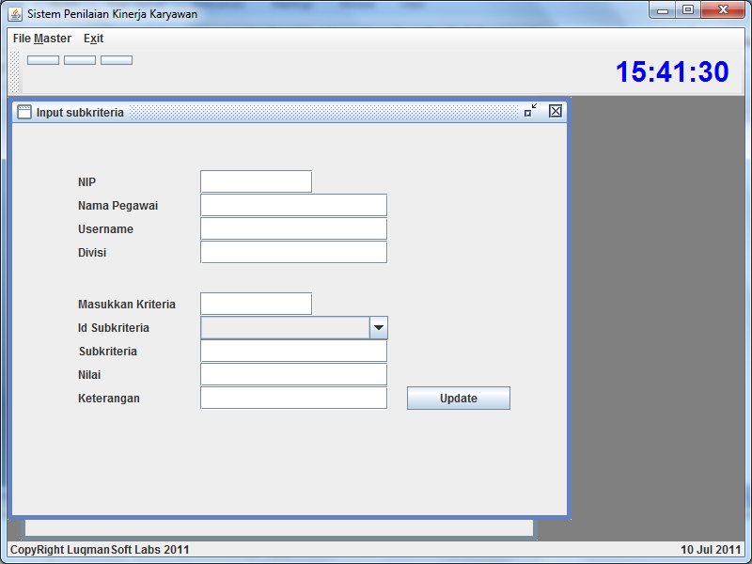

Gambar 6 Input nilai Subkriteria
- Tampilan Menu Lihat Hasil Kinerja :
Pada Menu Lihat Hasil Kinerja :
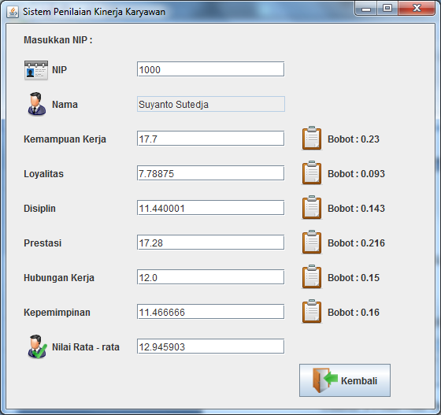

Gambar 7 Lihat Hasil Kinerja
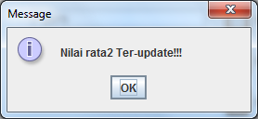

Gambar 8 Pesan Nilai Ter-update
Pada Menu Lihat Hasil Kinerja (gambar 7) memiliki 2 fungsi yaitu menampilkan data dan mengupdate database,sehingga secara otomatis akan mengupdate database nilai rata-rata.

- Tampilan Menu Lihat Nilai Karyawan :
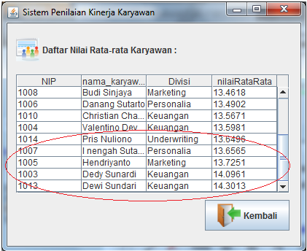

Gambar 9 Lihat Nilai Karyawan
Menu pada gambar 9 akan menampilkan daftar karyawan lengkap dengan nilai rata-rata keseluruhan kriteria dengan metode AHP dan mengurutkan karyawan dari nilai terkecil hingga nilai terbesar, dengan begitu dapat dijadikan bahan pertimbangan pimpinan perusahaan.

- Penghitungan Waktu Eksekusi Aplikasi Penilaian Kinerja Karyawan
Untuk mendapatkan lama waktu eksekusi program yang dijalan kan dibutuhkan program sebagai berikut :

Kode program Lama Waktu Eksekusi

long mulai = System.currentTimeMillis();
..................................
Program yang di hitung lama ekseskusinya
..................................
long akhir = System.currentTimeMillis();
long t_save_db = akhir - mulai;
System.out.println("waktu menyimpan satu data entry ke field database = " + t_save_db + "milisekon");

- Lama Waktu Login
Untuk mendapatkan waktu eksekusi lama untuk login user maka perlu dilakukan pengujian pengukuran waktu eksekusi. Proses pengukuran waktu eksekusi ini dimulai dari running program hingga muncul login sukses dilakukan. Berikut ini adalah hasil pengujian sebanyak 10 kali percobaan yang telah dilakukan :
Tabel 4 Pengukuran lama waktu eksekusi login
Login User ke - | Waktu Eksekusi (ms)
1 | 58
2 | 61
3 | 55
4 | 57
5 | 67
6 | 64
7 | 62
8 | 53
9 | 64
10 | 58
Rata - Rata | 59.9

- Lama Waktu Proses Algoritma
Untuk mendapatkan lama waktu eksekusi algoritma AHP maka perlu dilakukan pengujian pengukuran waktu eksekusi. Proses pengukuran waktu eksekusi ini dimulai dari running program hingga muncul hasil perhitungan metode AHP. Berikut ini adalah hasil pengujian sebanyak 10 kali percobaan yang telah dilakukan :
Tabel 3.6 Pengukuran lama waktu eksekusi metode AHP
Eksekusi ke- | Waktu Eksekusi (ms)
1 | 1490
2 | 798
3 | 1232
4 | 1159
5 | 665
6 | 1374
7 | 1152
8 | 1241
9 | 1117
10 | 690
Rata - Rata | 1091.8

- Kesimpulan
Dari pengujian dan analisa yang dilakukan dapat disimpulkan bahwa
1. Dari hasil pengujian terlihat bahwa sistem telah berjalan dengan baik, dan fitur-fitur menu pada aplikasi HRIS ini dapat berjalan dengan semestinya..
2. Dari hasil pengukuran waktu eksekusi :
a. Rata-rata waktu login yang dibutuhkan untuk masuk ke dalam sistem adalah 59,9 ms
b. Rata- rata waktu proses algoritma AHP hinggai dihasilkan nilai rata tiap kriteria dan nilai rata-rata kinerja tiap karyawan adalah 1091,8 ms
3. Dari hasil survei responden terlihat bahwa 80% responden menyatakan bahwa aplikasi ini menarik,dimana 70% dari responden menyatakan bahwa mereka lebih menyukai menggunakan system ini disbanding cara manual, dan dari hasil survey terlihat bahwa 80% responden menganggap aplikasi ini bermanfaat dan memiliki menu-menu akses yang cukup

6. Daftar Pustaka
[1] Bambang Eka Saputra, Sistem Pendukung Penilaian Kinerja Karyawan, Proyek akhir Jurusan Teknik Informatika FTI UII, 2009.
[2] Bourgeois, R. Analytical Hierarchy Process: An Overview. Bogor: UNCAPSA-UNESCAP. 2005
[3] Johannes Sinaga, Penerapan Analitycal Hierarchy Processs (AHP) Dalam Pemilihan Perusahaan Badan Usaha Milik Negara (BUMN) Sebagai Tempat Kerja Mahasiswa Universitas Sumatera Utara , Proyek Akhir Fakultas Matematika Dan Ilmu Pengetahuan Alam Universitas Sumatera Utara, Medan, 2008.
[4] Saaty. T.L. 1993. Pengambilan Keputusan bagi Para Pemimpin, Proses Hirarki Analitik untuk Pengambilan Keputusan dalam Situasi yang Kompleks, Pustaka Binama Pressindo,2008
[5]... Saaty, T.L. Uncertainty and rank order in the analytic hierarchy process. European Journal of Operational Research. 1987.

